План-канспектурока па фізічнай культуры і здароўю
Дата:03.12.2021
Клас: 11
Раздзел праграмы:Спартыўныягульні.Валейбол
Задачы:
1. Стварыць у навучэнцаўправільнае ўяўленне аб перадачы мяча дзвюма рукамі зверху, прыёме мяча знізу дзвюма рукамі ў гульні валейбол.
2.Удасканальваць тэхніку прыёма мяча дзвюма рукамі знізу.
3. Удасканальваць тэхніку прыёма мяча дзвюма рукамі зверху.
4.Навучанне тэхніцы бяспекі на спартыўных гульнях.
5. Садзейнічаць умацаванню здароўя вучняў.
Месца правядзення:спартыўная зала.
Інвентар і абсталяванне:свісток, валейбольныя мячы, валейбольная сетка.
Ход урока
Змест | Дазіроўка | АМУ
Падрыхтоўчая частка(15`)
1.Пастраенне ў адну шарэнгу:  - Прывітанне  - Паведамленне задач урока  - Перастраенне для выканання практыкаванняў ў час хадзьбы  2. Разнавіднасці хадзьбы:  - Звычаная хадзьба  - Хадзьба на насках, рукіўверх  - Хадзьба на пятках, рукі на поясе  - Хадзьба ў паўпрысядзе, рукі ў бакі  3.Разнавіднасці бега:  - Звычайны бег  - Бег са згібаннем голені назад  - Бег з высокім падыманнем бядра  - Бег прыстаўным правым(левым) бокам  - Бег з вынасам прамых ног уперад  - Звычайны бег  - Звычайная хадзьба  4.Практыкаванні на аднаўленне дыхання:  1 – падняцца на наскі, рукі праз бакі ўверх – удых;  2 – апусціцца на пяткі, рукі праз бакі ўніз – выдых.  5.Перастраенне для выканання комплекса АРП.  6.Комплекс АРП:  - З.С. – А.С., рукі на поясе  1 – паварот галавы ўправа;  2 – З.С.  3 – паварот галавы ўлева;  4 – З.С.  - З.С. – А.С., рукі на поясе  1 – наклон галавы ўперад;  2 – З.С.  3 – наклон галавы назад;  4 – З.С.  - З.С. – А.С., рукі на поясе  1-4 – кругавыя рухігалавой управа;  5-8 – кругавыярухігалавой улева;  - З.С. – А.С., правая рука ўверсе, левая ўнізе  1-2 – рыўкі прамымі рукамі;  3-4 – тое ж, сазменай становішча рук;  - З.С. – А.С., прамыя рукіў бакі  1-4 – кругавыярухіў лакцявых суставах прадплеччаўсярэдзіну;  5-8 – тоеж, звонку;  - З.С. – стойка ногіна шырыні плеч, рукі на поясе  1 – наклон управа;  2 – З.С.  3 – наклон улева;  4 – З.С.  - З.С. – стойка ногі на шырыні плеч,рукі на поясе  1-3 – спружыністыя нахілыўперад, дакранаючыся да падлогі;  4 – З.С.  - З.С. – стойка ногіна шырыні плеч, рукіўперад у бакі далонямі да падлогі  1 – мах правай нагіда левай рукі;  2 – З.С.  3 – мах левай нагіда правай рукі;  4 – З.С.  - З.С. – А.С.  1,3 – скачком ногіна шырыню плеч,рукі ўверх, плясканне;  2,4 – скачком у З.С. | 1`  3`  3`  30``  30``  7`  8-10 разоў  8-10 разоў  8-10 разоў  8-10 разоў  10-12 разоў  10-12 разоў  6-8 разоў  6-8 разоў  6-8 разоў | Пастраенне выконваецца па камандзе: «Клас! Станавіся! Раўняйся! Смірна!».  Давесці дадзяцейзадачыўрока.  Выконваецца па камандзе: «Клас! Напра-ва! Раз! Два! У абыход налева за напраўляючым шагам марш».  Дыстанцыя паміж вучнямі 2 крокі.  Спіна роўная, рукі прамыя, ногіў каленях незгінаць, дыханне не затрымліваць.  Спіна роўная, ногіў каленях незгінаць  Спіна роўная, рукі паралельна падлозе.  Для перахода з хадзьбы на бег даецца каманда: «Клас! Бягом марш!»  Рукі за спіной, нагамі даставаць кончыкі пальцаў, тулавішчакрыху наклонена ўперад.  Рукі перад сабой, нагамі даставаць да далоней, спіна роўная.  Рукі на поясе, спіна прамая, ногі ў каленях не згінаць.  Рукі на поясе, спіна прамая, ногі ў каленях не згінаць, тулава не адводзіць назад.  Для перахода збега на хадзьбу даецца каманда: «Клас! Крокам марш!»  Рабіць глыбокіўдых і выдых.  Выконваецца па камандзе: “Налеваў калону па трое! Марш! Напраўляючы на месцы! Клас! Стой! Раз! Два! Напра-ва! Раз! Два! Ад напраўляючага на выцягнутыя ў бакі рукі прыстаўным крокамразамкніся”  Падбародак паралельна падлозе. Павароты выконваць максімальна далёка, але без рэзкіх рухаў.  Прынаклоне галавы ўперад дацягвацца падбародкам да грудзей.  Практыкаванне выконвваць павольна пад лік.  Рукі ў лакцях не згінаць, выконваць рыўкі.  Рукі паралельна падлозе.  Таз утрымліваць нерухома, не задзейнічаць яго ў паваротах.  Ніжэй выконваць наклоны, ногі ў каленях не згінаць.  Пры выкананні махаў ногі ў каленях не згінаць.  Вышэй падскокваць.
Асноўная частка(25`)
1.Стварыцьу навучэнцаў правільнае ўяўленне аб перадачы мяча дзвюма рукамізверху, прыём мяча знізу дзвюма рукамі з гульні валейбол  2.Навучыць тэхніцы перадачы мяча дзвюма рукамізверху  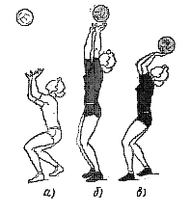  3.Навучаць тэхніцы прыёма мяча дзвюма рукамізнізу  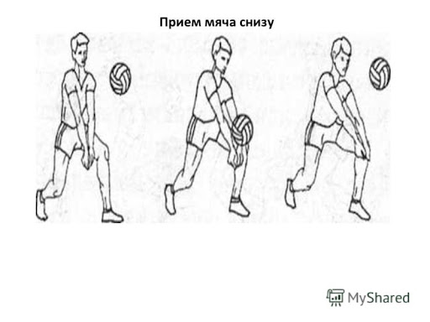 | 7`  9`  9` | Паказ відэафрагмента аб правільнай тэхніцы перадачы зверху і прыёма мяча знізу дзвюма рукамі  Тлумачэнне і паказ, аналіз тэхнікі і методыка навучання перадачы мяча дзвюма рукамі зверху  Тлумачэнне і паказ правільнасці выканання прыёма мяча знізу дзвюма рукамі
Заключная частка(5`)
1.Аднаўленчая  хадзьба, практыкаванні на аднаўленне дыхання  2.Пастраенне ў адну шарэнгу  3. Падвядзенне вынікаў урока  4. Арганізацыйны выхад з залы | 1`  1`  2`  1` | Аднаўленне дыхання  Пастраенне выконваецца па камандзе: «Клас, уадну шарэнгу станавіся!»  Выстаўленне адзнак.Вызначэнне асноўных памылак  Па камандзе настаўніка: «Клас! Напра-ва! Раз! Два! На выхад з залы шагам марш!”

